Første Sprint
Det første sprint strakte sig fra mandag d 2. december til fredag d 6. december 2013. Hovedformålet med dette sprint var at etablere systemstrukturen fra databasen helt op til den grafiske brugergrænseflade, der i vores tilfælde var en hjemmeside. Det var vigtigt for os, at programmets struktur hurtigt blev fastlagt, for at undgå alt for meget refactoring senere.

Stories
Ugen startede med at vi skulle identificere hvilke stories der skulle laves i sprintet. Vi valgte storries, som indeholdte oprettelsen af centrale oplysninger i systemet, så mængden af dummy-data kunne mindskes. "Opret bruger", "Overføre penge til konto" og "Bruger og administrator roller". Herefter valgte vi 2 storries, der indeholdt kernefunktionaliteten for systemet. Enten i form af sikkerhed i systemet: "Kryptering af følsomme data" eller metoden som skulle stå for at regne ud hvormange zoner man havde gennemrejst: "Graf-service". Alle storries blev udfyldt på de udleverede ark, som skulle sikre at værdien af en enkelt story var klar for brugeren.

- Opret bruger (ID: 1, vurdering: 3 points, prioritet: 2)
  - ”As a” bruger.
  - ”I want to” oprette mig på hjemmesiden.
  - ”so that” jeg kan bestille rejsekortet.
    - Indhold: Oprettelse af bruger med repository, view og validation. Bestilling af rejsekort med repository.

- Kryptering af følsomme data (ID: 3, vurdering: 5 points, prioritet: 3)
  - ”As a” bruger.
  - ”I want to” vide at mine oplysninger bliver beskyttet.
  - ”so that” jeg føler mig tryg ved at bruge systemet.
    - Indhold: Kryptering: AES-256. Kryptering af personnummer, samt ”salted hash” af password.

- Overføre penge til konto (ID: 6, vurdering: 2 points, prioritet: 5)
  - ”As a” bruger.
  - ”I want to” indbetale penge på kortet.
  - ”so that” forsætte med at rejse.
    - Indhold: Overførsel af penge til rejsekort med mock-up, validation, repository og view.

- Bruger og administrator rolle (ID: 9, vurdering: 13 points, prioritet: 1)
  - ”As a” administrator.
  - ”i want to” have andre rettigheder og muligheder i systemet end brugere.
  - ”so that” så man kan styre systemet som administrator.
    - Indhold: Opret DB til roller, lav et library så roller kan bruges som service attributter, opret userrepository.

- Graf-service (ID: 14, vurdering: 40 points, prioritet: 4)
  - ”As a” administrator.
  - ”i want to” se hvilke stoppesteder, der hører til hvilken zone.
  - ”so that” man kan beregne rejserne korrekt.
    - Indhold: JSON skal trækkes ud og behandles til brugbar data som kan bruges i DB, der skal laves metode til at håndtere graf, samt en analyse af servicen om den passer det ind i forhold til Nts nuværende system.

Resume af Sprint 1
Tirsdag d. 3 december: Opstartsdagen var plaget med problemer. Da vi først startede gik det op for os at vi ikke havde aftalt en konkret mappe struktur til systemet. Det blev overset i sprint 0, hvor vi ellers lige have indlagt en spike til at diskutere dette. Et andet problem som opstod var at vi ikke kunde på driveren til PostgreSql databasen til at arbejde sammen med vores ORM – entityframework. Det var svært at forudsige, at der ville blive driver problemer, men det ville have været ideelt at teste igennem i et spike. Men det blev ikke vurderet som et sandsynligt problem hvilket er grunden til at vi ikke spikede på det. Dette forårsagede at forbindelsen mellem systemet og databasen ikke kunne oprettes på første dagen, hvilket gjorde at ingen af de i gang satte stories kunne færdiggøres. Vi arbejdede rundt om dette med at en person stod for at designe og bygge databasen, mens de 2 andre lavede business-logic, repository og web til de aktive storries. Brugernes data lå i flere forskellige tabels på databsen, for at undgå null værdier mm. Det blev derfor nødtvendigt at have en diskussion om hvordan repositoryklasserne/userlogic skulle samles for at trække de nødvendige oplysninger ud omkring brugeren på en fornuftig måde. Løsningen blev at sammensætte user objektet af flere andre objekter fra de forskellige tabels. Således kunne vi undgå at hente mere data ud end nødvendigt. Der blev desuden oprettet unit-test klasser for storiesne. I slutningen af dagen var der undertasks, der var færdige, men ikke storries, da forbindelsen til databasen stadig ikke virkede.
Onsdag d. 4 december: Dagen fortsatte med database problemer Morten og Mads satte sig sammen for at prøve at løse problemet, da dette nu sinkede os. I mellemtiden blev der lavet views, model-klasser og mapping klasser klar til databasen. For ikke at falde bagud tog vi nye opgaver ind, og prøvede at lave så meget som muligt unden database forbindlse, der med overholdt vi ikke princippet med at man laver en opgave færdig, før man starter på en ny. Men i den sitiuation vi var i virkede det som det bedste alternativ. I slutningen af dagen virkede ORMen stadigvæk ikke – så vi besluttede os for at skifte teknologien ud, så vi kunne komme over problemerne. Vi var dog ikke håbløst bagefter, da vi havde været meget effektive med at trække nye storien ind. Var der mange subtasks, som var færdige. Vi besluttede at lave en vurdering af hvor mange points, der var manglede på de enkelte stories. Vi nedskrev derefter vores burndown udfra denne vurdering. Selvom det egentligt ikke er meningen, at man skal nedskrive burndownen, før man er helt færdig med en opgave, var vi enige om at vores beslutning ville give et mere retvisende billede af vores fremskidt. Vi fik desuden at vide i dag at leverandørene af vores RFID-chip som vi skulle bruge i projektet, sandsynligvis ikke ville komme. Hvilket gav anledning til at overveje hvordan vi så skulle simulere tjek ind / ud i senere opgaver.
Torsdag d. 5 decemebr: Vi startede dagen med den gode nyhed at der var forbindelse til databasen, hvilket betød at vi kunne færdiggøre flere storries. Morten og Chris Satte sig sammen for at pair-programme graf-servicen. Dette viste at at være et virkeligt godt valg, da opgaven blev løst meget hurtigere end forventet, med 2 sæt øjne på opgaven. Vi brugte en del af dagen på at hente informationer omkring stoppesteder og zoner fra digitaliserings styrrelsen, samt konvertere dem fra JSON til brugbar CSV, som kan ligge i databasen.
Fredag d. 6. december: Dagen var præget af internetproblemer efter gårsdagens storm. Vi havde svært ved at udføre de sidste tests som manglede i vores validering af de sidste stories, da vi ikke kunne forbindes til serveren. Dette resulterede i at vi havde et lille hængeparti, som vi ville prøve at få lavet mandag.
Mandag d. 9 december: Dagen gik med sprint-retrospektive, samt estimering og prioritering af det nye sprints stories. Vi valgte, at der hver uge skulle være en ny scrum-master så vi alle prøvede det. I slutningen af dagen havde vi halvanden time til at indhente hængepartiet fra sidste uge. Hvilket blev nået. Så vi kunne gå ind til sprint 2 med en ren tavle.

Estimering
Vi estimerede vores stories ved at gøre brug af planning poker. Efter vi alle havde smidt vores kort havde vi en diskussion, for at argumentere for vores estimater. Herefter prøvede vi at spille vores kort igen. Ofte kom vi til enighed allerede her. Det var sjældent at vores bud adskilte til fra hinanden med mere end et kort, hvilket gjorde at vi forud for diskussionen allerede kunne fornemme at vi havde den samme opfattelse af storien. Efter tema XP havde vi valgt at være en del mere rundhåndede med storypoints, da temaugen fortalte os, at vores oprindelige estimater var alt for optimistiske.
Vi valgte at prioritere vores stories ud fra sort-by-value princippet – stories som havde stor vigtighed for systemets salgbarhed og forretningsværdi blev prioriteret over tekniske svære stories.
I slutningen af dagen havde vi planlagt hele sprintet: 63 story points, fordelt på 5 stories. Vores daglige velocity blev beregnet til 15 points/dag. Vi mente alle at dette var realistisk, givet vores estimater.

Morgenmøder
Hver morgen klokken 9:00 holdt gruppen morgenmøde. Formålet med dette var at sikre de andre i gruppen kendte til de andres opgaver, samt hvilke problemer, der havde været i forbindelsen med den konkrete opgave. Herefter skulle den enkelte person redegøre for hvad man havde tænkt sig at lave den efterfølgende dag. Det var på morgenmøderne hvor der internt blev aftalt hvilke opgaver, hvor der var behov for pairprogramming og hvordan vi ville teste opgaverne. Vi holdt alle møderne i sprint 1 som stand-up møder, for at sikre at mødet varrighed, ikke trak ud, længere end det var nødvendigt.
I slutningen af mødet nedskrev vi vores burndown. Normalt nedskriver man først sin burndown når en opgave er helt færdig. Vi kunne dog ikke lide denne metode, da den ville resultere i en misvisende graf, hvor det ville se ud som om vi altid var bagud. Vi valgte derfor at vurdere hvor langt vi var nået med en story, i slutningen af hver dag. Hvorefter vi nedskrev burndownen med et tilsvarende antal points. Vi var alle enige om at denne metode skabte en bedre representation af arbejdet på burndownen. Se billedet [burndown, week 49]
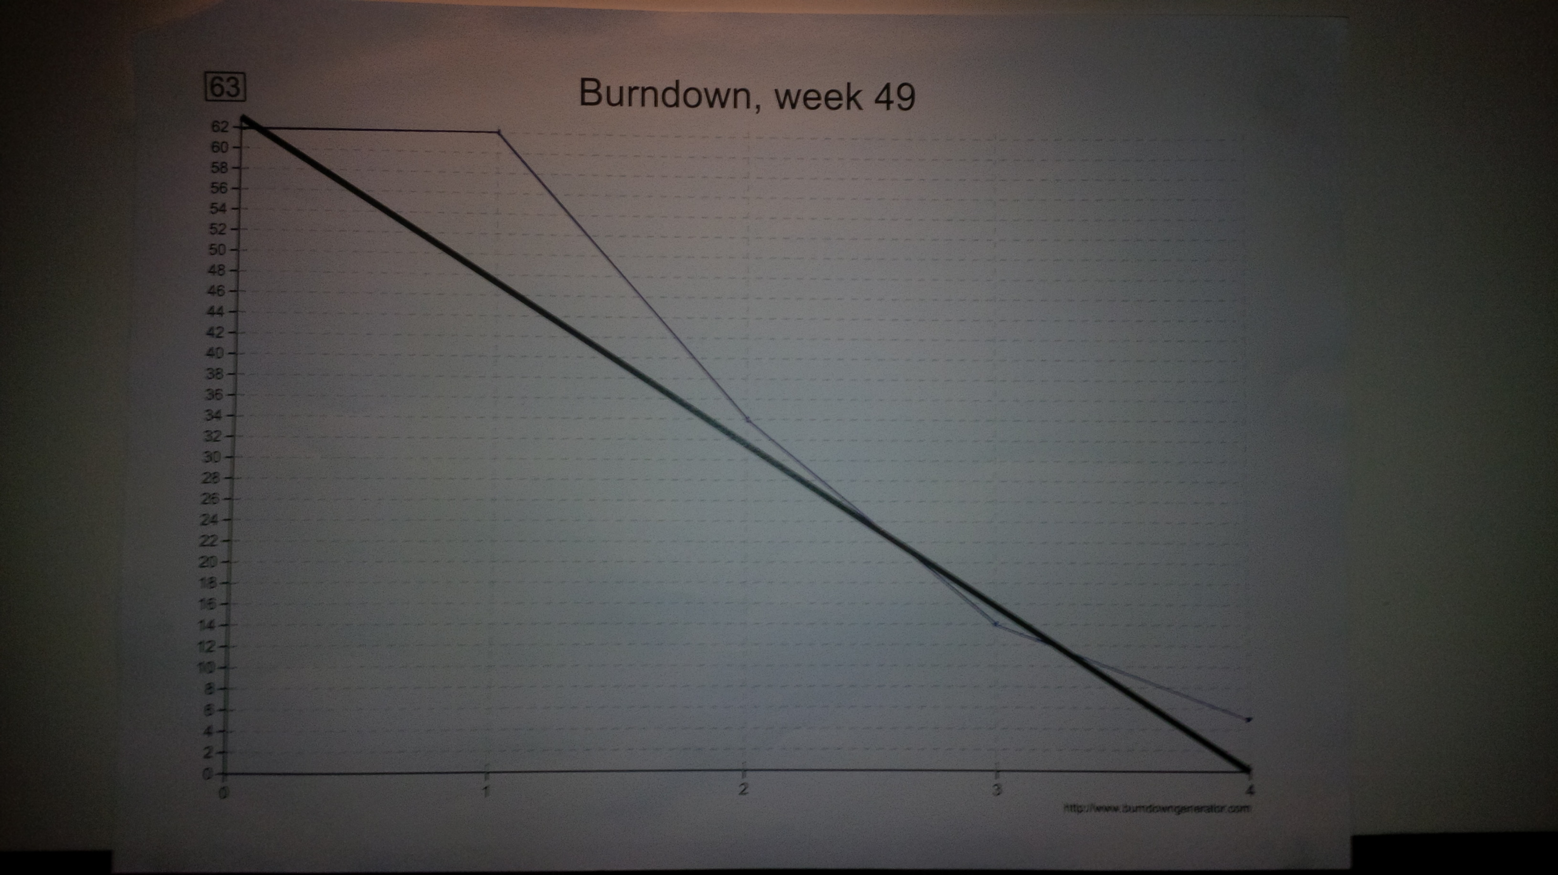
billede [Burndown, week 49]

Vidensdelling
Vidensdeling var i fokus igennem hele forløbet. Vi sikrede at en fornuftig vidensdelling vil at implementere flere forskellige tiltag. Det første punkt var morgenmøderne, hvor man frit kunne spørge ind til en persons arbejde dagen før, hvis man følte at emnet godt måtte blive uddybet for at skabe en bedrer forståelse på tværs af gruppen.
Vi brugte også Pair-programming til at skabe en sund vidensdelling. I særlige kritiske områder af udviklingen besluttede vi at det var fornuftigt, at der hele tiden var 2 sæt øjne på opgaven af gangen. Herved opnåede vi at der ikke var en enkelt person, som sad med kritisk viden omkring systemet. Det blev i sær brugt på de opgaver som blev betegnet som de mest komplekse, og de storries som stod for kernefunktionaliteten f.eks graf-servicen.
Fordelen ved at sidde i en lille gruppen på tre mand og udvikle er også at man ikke føler sig holder sig tilbage med at stille spørgsmål. Om det så er tekniske spørgsmål eller afklaring af indeholdet af en bestemt opgave. Når man tilretteligger arbejdsmiljøet således, kommer der naturligt også en fælles forståelse af hvad de andre personer i gruppen laver. Dette sætter dog krav til medlemmerne i gruppen. De skal kunne håndtere at have flere bolde i luften af gangen, uden at det distrahere deres arbejde i større grad. Det er en balancegang, som vi dog i sidste ende var enige om fungerede godt.

Retrospective
I slutningen af sprintet skulle vi lave et retrospective. Her skulle vi kategorisere hvordan vi synes at vi havde brugt de forskellige practises fra XP, samt hvordan vi synes arbejdet var gået generelt. Herunder skulle vi også komme med forslag til hvordan processen kunne forbedres til næste sprint.
De gode ting:
- Vi var glade for vores estimering og velocity, da de hang godt sammen. Det lykkedes os at tage en passende mængde stories ind i sprintet, så vi ikke var håbløst bagefter. Vi skulle omvendt heller ikke tage flere opgaver ind i sprintet, så vi har godt tilfredse, selvom vi måske ville have været foran hvis det ikke havde været for opstartsproblemer i starten af sprintet.
- Vores brug af pair-programming var vi også glade for. I stedet for at bruge det hele tiden, havde vi fra starten af sagt at pairprogramming skulle bruge selektivt, når der var brug for det. Da det ellers ville sinke vores tempo, i forhold til hvad vi kunne få ud af det.
Ting der kunne være bedre:
- Planlægning af spikes
- Morgenmøder
- Fælleskodeforståelse
- Process dokumentation
Forbedringsforslag
- Fast agenda ved morgenmøderne
- Processdokumentation skal forbedres
- Blive bedre til at forud se problemer, som kan løses med spikes.

Brug af Udviklingsmetode
I dette forløb har vi beskæftiget os med Scrum – med inddragelse af forskellige practises fra XP. I det følgende afsnit vil det blive gennemgået hvordan vi har forholdt os til – og brugt de forskellige practises.

Pairprogramming
I stedet for at bruge pair-programming konsekvent, besluttede vi os for at det ville være mere effektivt, at udvælge specifikke områder hvor pairprogramming var nødvendig. Vi var enige om det var ikke gad mening af bruge 2 personers dag på at lave én opgave, hvis opgaven kompleksitet ikke var større end man kunne sætte sig ind i den skrevne kode på egen hånd. Vi valgte pair-programming ved kritiske opgaver, hvor kompleksiteten enten var meget høj, eller opgaver som skulle løses hurtigt for at kunne færdiggøre andre opgaver. I sprint 1 blev der brugt pair-programming ved 2 instanser.

Refactoring
Refactoring blev flittigt brugt i sprint 1. Det skal dog understreges at vi aktivt gjorde en indsats for udvikle systemet bredt nok til at minimalisere nødvendigheden af refactoring. Som det blev fastslået i vores risikoanalyse arbejder gruppen bedst under ordnede forhold. Så selvom at story-based-development arbejder med at stories, skal kunne laves uafhængige af hinanden, har vi i vores arbejde tænkt bredere i forhold til senere funktionalitet og opgaver. Vores holdning er at refactoring er en smart ressource, hvis man bruger den rigtigt. I sprint 1 var graf-servicen et godt eksempel. I starten skulle den kun kunne sige hvor mange zoner der er mellem 2 vilkårlige. Hvilket ikke indeholdt den prisberegning som skulle skrives ind senere. Refactoring er der ud over også blevet brugt til at opfylde kravet om simpelt design.

Collective code ownership
I sprint 1 har vi tilstræbt Collective code ownership. Hvis en person har fundet en fejl, eller synes der manglede et stykke funktionalitet i en del af programmet. Måtte personen gerne selv tilføje / ændre koden. Såfremt der ikke var andre personer der arbejdede indenfor filen. Det blev både udøvet i databasen, hvor vi alle ændrede kolonner og datatyper. Et andet eksempel er web-klienten, hvor vi alle arbejdede med layout filerne og de enkelte views, i takt med at vores stories krævede integration med web-klienten.

Test-first
Der er ikke blevet udviklet ud fra test-first i sprint 1. I stedet for blev der oprettet test-klasser parallelt med en story. Når man så havde lavet en metode, der relaterede til storiens funktionalitet, skulle man skrive en test, som sikrede at metodens udformning og logik var korrekt. Igen var grunden til dette at vi synes at man uungåeligt ville komme til at lave redundante tests hvis man skulle teste alt, for hvert skridt man tog i udviklingsprocessen. Vi ønskede at holde det simpelt og gennemteste større blokke kode af gangen. Test first er egentlig beregnet til at stimulere programmøren til at tænke over hvilke krav der er til hver metode. Vi mente dog godt at kunne håndtere dette uden. Og selvom det at debuge systemet sandsynligvis har taget lidt længere tid, mener vi stadig at det er givet godt ud.

Simpel-design
Vi har forsøgt at følge dette meget hen af vejen. En af de ting vi gjorde var at dele vores struktur over mange lag, så funktionaliteten i det enkelte lag var meget udspecificeret. Web-klienten havde en MVC opbygning. Systemet bagved havde business-logic- og repositorylag.
Et andet tiltag vi gjorde var at bruge refactoring til at skrifte kodestykker om, hvis et medlem af gruppen synes, der var en lettere/simplere måde at lave sammen funktionalitet, i takt med at systemet fik flere features.

Spikes
Vi løb ind i en del problemer løbet af sprint 1. En del af disse blev foranlediget af at vi ikke have været tilstrækkelige grundige i vores planlægning op til sprint 1. Vi havde en del tekniske problemer med at få vores ORM til at arbejde sammen med den planlagte postgresql database. Dette var et problem som kostede os meget tid, fordi vi ikke havde sat tid af til at afprøve alternativer. Det endte dog med at vi blev nødt til at gå over til en tidligere kendt teknologi, da vi blev presset på tid.
Et andet problem som kunne have været undgået med en spike var vores planlægning af systemets mappe struktur. Da vi skulle til at i gang med at kode, blev spørgsmålet lige pludselig meget relevant, da vi gerne ville starte ud med en fornuftig og gennemtænkt struktur, som kunne bruges igennem alle 3 sprint. Dette kostede også en smule tid.

